Laeva 16.06.2015 nr …

Kämara-Hansu (katastriüksus 38301:003:0131) jagamisel tekkivatele katastriüksustele sihtotstarvete määramine

Kämara-Hansu kinnistu (kinnistu nr 1557704, katastriüksuse lähiaadress Kämara-Hansu ja tunnus 38301:003:0131), asukohaga Laeva vallas Kämara külas, omanik soovib talle kuuluva katastriüksuse Kämara-Hansu (lisatud maaüksuse jagamise plaan) jagada kaheks eraldi katastriüksuseks.

Lähtudes ülaltoodust ning võttes aluseks ruumiandmete seaduse § 42, Vabariigi Valitsuse 23.10.2008. a määrusega nr 155 kinnitatud „Katastriüksuse sihtotstarvete liigid ja nende määramise korra“, Laeva Vallavolikogu 23.09.2008. a määrusega nr 63 kinnitatud „Laeva valla ehitusmääruse“ § 3 p 12, Laeva Vallavolikogu 25.08.2009. a määrusega nr 79 kehtestatud Laeva valla üldplaneeringu, Laeva Vallavalitsuse 14.05.2015. a korralduse nr 59 „Koha-aadresside määramine“ ning arvestades Tartu Maakorralduse OÜ koostatud katastriüksuse moodustamise toimikuid (töö nr KO-1921, litsents nr 211 MA-k 13.05.1996) ja Jaan Sõrra avaldust, Laeva Vallavolikogu

o t s u s t a b:

- Määrata Laeva vallas Kämara külas asuva Kämara-Hansu katastriüksuse, pindalaga 16,83 ha, sihtotstarbega maatulundusmaa, jagamise käigus tekkivate katastriüksuste sihtotstarbed alljärgnevalt:
  - Kämara-Hansu sihtotstarve maatulundusmaa (011; M);
  - 41 Kärevere-Kärkna tee transpordimaa (007; L).

- Otsus jõustub teatavakstegemisest.

- Käesolevat otsust on võimalik vaidlustada 30 päeva jooksul haldusakti teatavakstegemisest, esitades vaide Laeva Vallavolikogule haldusmenetluse seaduses sätestatud korras või kaebuse Tartu Halduskohtusse halduskohtumenetluse seadustikus sätestatud korras.

Elviire Villa
Vallavolikogu esimees
Lisa
Laeva Vallavolikogu
16.06.2015 otsusele nr ...

TARTU MAAKOND LAEVA VALD KÄMARA KÜLA
Kämara-Hansu maaüksuse jagamise

PLAAN
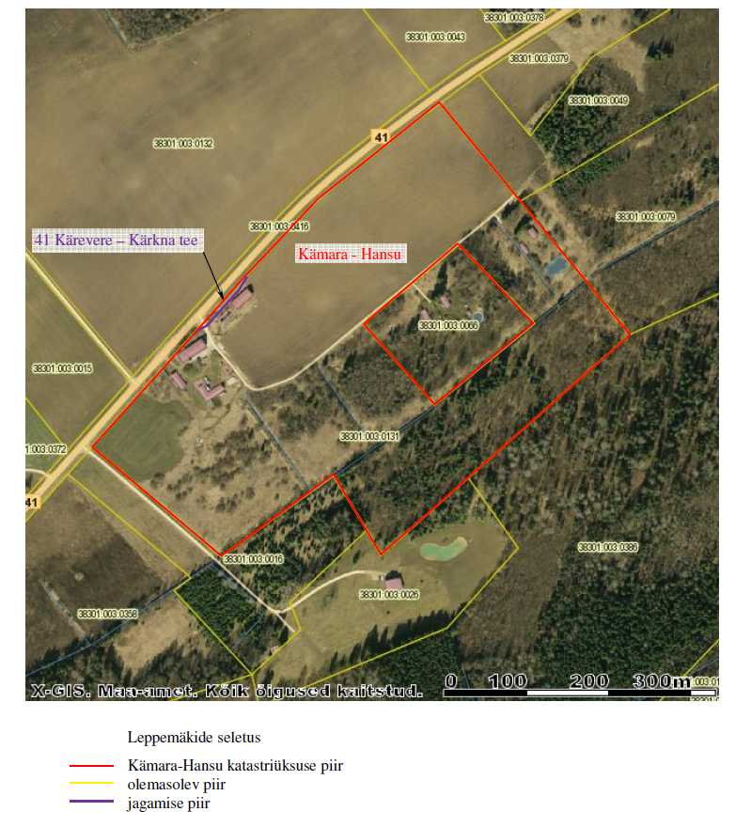

Väljavõte katastriüksuse moodustamise toimikust.
Jagatava maaüksuse pindala 16,83 ha.

Koostas Laeva valla arengu- ja keskkonnanõunik Kadi Kukk
14.05.2015

SELETUSKIRI

otsuse eelnõule “ Kämara-Hansu (katastriüksus 38301:003:0131) jagamisel tekkivatele katastriüksustele sihtotstarvete määramine“

Sissejuhatus

Jaan Sõrra soovib jagada temale kuuluva Kämara külas asuva Kämara-Hansu katastriüksuse kaheks katastriüksuseks. Katastriüksuste koha-aadressid on määratud vastavalt Maa-ameti aadressiandmete osakonnaga kooskõlastades. Katastriüksuse jagamine ja sihtotstarbe muutmine on kooskõlastatud Põllumajandusametiga.

Eelnõu eesmärk
Määrata kinnisasja omaniku taotluse alusel Kämara külas asuva Kämara-Hansu katastriüksuse kaheks jagamisel tekkivatele katastriüksustele sihtotstarbed vastavalt maakasutuse otstarbele.

Eelnõu juriidiline alus

Laeva vallavolikogu 23.09.2008 määrusega nr 63 kinnitatud “Laeva valla ehitusmäärus”
§ 3. Vallavolikogu pädevus
12) katastriüksuse sihtotstarbe määramine.

Ruumiandmete seadus
§ 42. Koha-aadressi määramise kohustus
Maaüksusel maakatastriseaduse tähenduses (edaspidi maaüksus) ja hoonel peab olema määratud koha-aadress. Hooneosade koha-aadressi peab määrama juhul, kui tegemist on eluruumiga või kui selle eristamine aadressi alusel on vajalik muul põhjusel.

Laeva valla üldplaneering

Avalikult kasutatavad teed on riigimaantee, kohalik tee ning avalikuks kasutuseks määratud eratee ning tänav. Avalkult kasutatava tee maakasutuse sihtotstarve on transpordimaa.

Hajaasustuses on kehtiva üldplaneeringuga määratud lubatud maakasutuse sihtotstarbed, mis on toodud tabelis 7.
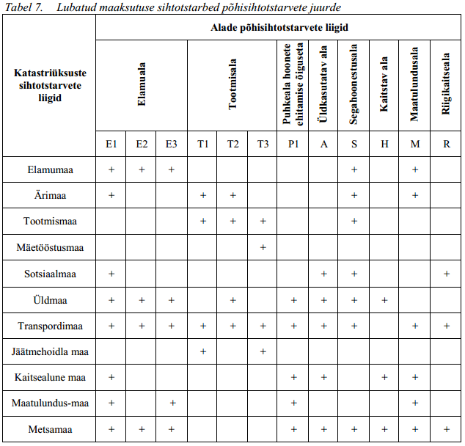

Vallavalitsus arutas käesolevat eelnõud 14.05.2015. a istungil ja otsustas selle suunata volikogu menetlusse.

